

**UNIVERSIDADE PAULISTA**

**ICET - INSTITUTO DE CIÊNCIAS EXATAS E TECNOLOGIA**

**CURSO SUPERIOR DE TECNOLOGIA EM ANÁLISE E DESENVOLVIMENTO DE SISTEMAS**

**PROJETO INTEGRADO MULTIDISCIPLINAR  
PIM III**

**Sistema integrado para gestão de chamados e suporte técnico baseado em IA**

**Nome R.A**

Ana Beatriz Barni Franco G86HDF6

Felipe Freitas da Rocha R1882B7

Maio de Almeida Braga F358DB4

Maria Luíza Fonseca Amaro R0610H1

Nicolas Furtado Rodrigues G02FBI5

**SÃO JOSÉ DOS CAMPOS – SP**

**JUNHO/2025**

|  |  |
| --- | --- |
| **NOME** | **RA** |
| Ana Beatriz Barni Franco | G86HDF6 |
| Felipe Freitas da Rocha | R1882B7 |
| Maio de Almeida Braga | F358DB4 |
| Maria Luíza Fonseca Amaro | R0610H1 |
| Nicolas Furtado Rodrigues | G02FBI5 |

**Sistema integrado para gestão de chamados e suporte técnico baseado em IA**

Projeto Integrado Multidisciplinar (PIM) desenvolvido como exigência parcial dos requisitos obrigatórios à aprovação semestral no Curso Superior de Tecnologia em Análise e Desenvolvimento de Sistemas da UNIP (Universidade Paulista), orientado pelo corpo docente do curso.

**São José dos Campos – SP**

**JUNHO/2025RESUMO**

Este trabalho apresentou o desenvolvimento de um sistema de suporte técnico inteligente com uso de Inteligência Artificial, realizado como Projeto Integrado Multidisciplinar (PIM) do curso de Análise e Desenvolvimento de Sistemas. O objetivo principal foi criar uma plataforma capaz de otimizar a triagem de chamados, realizar a categorização automática e sugerir soluções baseadas em um banco de dados previamente treinado. A metodologia adotada foi exploratória, com abordagem qualitativa, envolvendo a modelagem UML e o uso de técnicas ágeis com o framework Scrum, aplicadas ao contexto de uma empresa de médio porte. O sistema foi desenvolvido em equipe, utilizando boas práticas de versionamento e prototipação. A análise dos resultados demonstrou que a automação da triagem reduziu significativamente o tempo médio de atendimento e melhorou a precisão na categorização dos chamados. Concluiu-se que a aplicação de IA nesse tipo de sistema pode proporcionar maior agilidade, organização e eficiência no suporte técnico, além de contribuir para a melhoria da experiência do usuário e a tomada de decisões gerenciais. O projeto mostrou-se viável e com potencial de ampliação futura.

Palavras-Chave: Suporte Técnico, Inteligência Artificial, Triagem Automática, Engenharia de Software, Sistemas de Informação.

**SUMÁRIO**

1. INTRODUÇÃO ......................................................................................... 5

1.1 Objetivo Geral ..................................................................................... 6

1.2 Objetivos Específicos .......................................................................... 6

2. CARACTERIZAÇÃO DA EMPRESA (SUPORTE TÉCNICO) ................. 6

2.1 Elaboração da Proposta ..................................................................... 6

2.2 Objetivo da Empresa .......................................................................... 7

3. ANÁLISE DE SISTEMAS ORIENTADA A OBJETOS ............................. 7

3.1 UML – Unified Modeling Language .................................................... 7

3.2 Diagrama de Caso de Uso ................................................................. 8

3.3 Diagrama de Classe ........................................................................... 8

3.4 Diagrama de Sequência ..................................................................... 8

3.5 Diagrama de Implantação ................................................................... 8

4. ENGENHARIA DE SOFTWARE II ........................................................... 8

4.1 Caracterização de Engenharia de Software ....................................... 8

4.2 Requisitos ........................................................................................... 9

4.3 Casos de Uso Descritivos ................................................................... 9

4.4 Planilha de Testes ............................................................................... 9

5. PROGRAMAÇÃO ORIENTADA A OBJETOS I ........................................ 9

5.1 PoC e Diagrama UML ......................................................................... 10

6. PROJETO DE INTERFACE COM O USUÁRIO ..................................... 10

6.1 Logotipo ............................................................................................. 10

6.2 Cores da Identidade Visual ................................................................ 11

6.3 Figma ................................................................................................. 12

6.4 Telas do Sistema ............................................................................... 12

7. BANCO DE DADOS ............................................................................... 13

7.1 Caracterização do Banco de Dados .................................................. 13

7.2 Diagrama Entidade-Relacionamento (DER) ...................................... 13

7.3 Linguagem SQL ................................................................................. 14

7.4 Dicionário de Dados ........................................................................... 14

8. ECONOMIA E MERCADO ...................................................................... 14

9. GESTÃO ESTRATÉGICA DE RECURSOS HUMANOS ........................ 14

10. DESENVOLVIMENTO DO PROJETO .................................................. 15

10.1 Modelagem UML ............................................................................. 15

10.2 Engenharia de Software II ............................................................... 20

10.3 Programação Orientada a Objetos I ................................................ 28

10.4 Projeto de Interface com o Usuário ................................................. 29

10.5 Banco de Dados .............................................................................. 40

10.6 Economia e Mercado ....................................................................... 45

10.7 Gestão Estratégica de RH ............................................................... 46

10.8 Manual de Uso do Sistema .............................................................. 47

11. CONSIDERAÇÕES FINAIS ................................................................... 56

12. REFERÊNCIAS ...................................................................................... 57

APÊNDICE ................................................................................................... 58

Apêndice A – Planilha de Testes .............................................................. 58

Apêndice B – Dicionário de Dados ........................................................... 60

# 1. INTRODUÇÃO

A transformação digital vem promovendo mudanças significativas na forma como as empresas gerenciam seus processos internos, exigindo soluções cada vez mais inteligentes, integradas e eficientes. No ambiente corporativo, o suporte técnico assume papel estratégico, sendo responsável por garantir a continuidade operacional e resolver rapidamente falhas que afetam a produtividade das equipes. Com o avanço da Inteligência Artificial (IA), surgem novas possibilidades para aprimorar esse setor por meio da automação de tarefas críticas, como a triagem e categorização de chamados.

Este Projeto Integrado Multidisciplinar (PIM) propõe o desenvolvimento de um sistema inteligente de gestão de chamados, com o objetivo de otimizar o atendimento técnico interno por meio da análise automatizada das solicitações, redução de erros humanos e sugestões de soluções com base em dados históricos. A proposta foi concebida a partir de dados relevantes do setor, como os divulgados pelo Help Desk Institute (2019), que apontam uma taxa de reabertura de até 20% em chamados mal categorizados. Já a plataforma Zendesk (2020) destaca que a automação baseada em IA pode reduzir esse índice em até 30% e agilizar o tempo de resolução em cerca de 25%.

Além dos ganhos operacionais, o sistema a ser projetado observará os princípios da Lei Geral de Proteção de Dados (LGPD), garantindo a segurança e o uso ético das informações pessoais dos usuários. O escopo do projeto está limitado à triagem automatizada e à recomendação de soluções, sem contemplar atendimento externo ou manutenção física.

Ao longo deste documento, serão abordados os fundamentos teóricos que embasam a proposta, os requisitos identificados, os modelos de análise e design elaborados, além dos protótipos desenvolvidos.

## 1.1 Objetivo Geral

Realizar o levantamento e a modelagem de requisitos para o desenvolvimento de um sistema de suporte técnico inteligente, com foco na automatização da triagem de chamados por meio de Inteligência Artificial, visando a melhoria no tempo de resposta, categorização adequada das solicitações e redução da sobrecarga da equipe de TI. O sistema deverá respeitar os princípios da Lei Geral de Proteção de Dados (LGPD) e servirá como base para o desenvolvimento prático no próximo semestre.

## 1.2 Objetivos Específicos

* Identificar e descrever os requisitos funcionais, não funcionais e dos usuários para o sistema proposto, com base em pesquisas de mercado e boas práticas da engenharia de software.
* Elaborar os principais artefatos UML, incluindo diagramas de caso de uso com fluxos detalhados, diagramas de classe e diagramas de sequência, representando o comportamento do sistema em diferentes situações.
* Criar protótipos de telas para diferentes plataformas (desktop, web e mobile), levando em consideração princípios de acessibilidade e usabilidade para a validação junto aos usuários.
* Projetar o banco de dados com base em um modelo Entidade-Relacionamento (ER), desenvolver o dicionário de dados e os scripts iniciais de criação e carga de informações para testes.
* Estudar e definir a melhor forma de integrar a Inteligência Artificial ao sistema, especialmente para fins de triagem e categorização automática dos chamados recebidos.
* Aplicar conceitos da LGPD na definição dos dados pessoais tratados pelo sistema e propor estratégias que garantam a segurança e a conformidade legal.

# 2. CARACTERIZAÇÃO DA EMPRESA (SUPORTE TÉCNICO)

## 2.1 Elaboração da Proposta

A proposta da empresa é oferecer suporte técnico interno de qualidade, oferecendo serviços de resolução de problemas relacionados a hardware e software em ambiente corporativo. A organização, de pequeno a médio porte, é composta por funcionários administrativos e técnicos de TI/colaboradores, sendo o atendimento técnico voltado exclusivamente para uso interno, focado em garantir eficiência, agilidade e rastreabilidade nos chamados de suporte.

## 2.2 Objetivo da Empresa

O objetivo da empresa é garantir um ambiente corporativo funcional e eficiente, por meio de um suporte técnico ágil. A implementação do novo sistema reforça esse compromisso, otimizando o processo de abertura, gerenciamento e resolução de chamados com o uso da inteligência artificial (IA), o sistema fornecerá sugestões automatizadas de solução, aumentando a velocidade na resolução de problemas.

Além disso, para manter funcionários e técnicos informados sobre o andamento dos chamados, o sistema inclui hierarquização de usuários e notificações automáticas. As notificações serão visíveis na interface principal para maior transparência e agilidade no acompanhamento das demandas.

# 3. ANÁLISE DE SISTEMAS ORIENTADA A OBJETOS

## 3.1 UML - Unified Modeling Language

A UML é uma linguagem de notação, usada para modelar e documentar o desenvolvimento de sistemas. Ela possui ferramentas visuais, como retângulos, setas, balões e linhas, que são utilizadas em diferentes diagramas para representar os componentes de uma aplicação e a maneira como eles se relacionam (TRYBE, 2023).

## 3.2 Diagrama de Caso de Uso

O diagrama de casos de uso é como se fosse a base e ele serve para representar as interações entre os usuários e o sistema, além de mostrar as funcionalidades que o sistema precisa ter. Ele possui duas relações a primeira chamada de <<include>> que representa funcionalidades que sempre devem ser executadas junto ao caso de uso, já o <<extend>> indica que a funcionalidade pode ser opcional, então ela não ocorre sempre.

## 3.3 Diagrama de Classe

O diagrama de classe é usado para representar atributos e métodos, onde os atributos são características de uma classe, e os métodos são as ações que uma classe pode executar.

## 3.4 Diagrama de Sequência

O diagrama de sequência descreve a interação entre os objetos, e seguem uma ordem para que uma funcionalidade do sistema seja executada, e é usado para entender o fluxo do sistema.

3.5 Diagrama de Implantação

O diagrama de implantação mostra a organização do sistema físico, definindo em quais servidores ou dispositivos cada parte do sistema irá funcionar.

# 4. ENGENHARIA DE SOFTWARE II

## 4.1 Caracterização de Engenharia de Software

Engenharia de Software é a área da computação voltada ao estudo e à aplicação de princípios, métodos e ferramentas para o desenvolvimento e manutenção de sistemas de software de qualidade. Seu foco está na criação de soluções confiáveis, funcionais e sustentáveis, respeitando prazos, custos e requisitos do cliente. Como define Sommerville (2011), “Engenharia de Software é uma disciplina da engenharia que se ocupa de todos os aspectos da produção de software, desde as fases iniciais de especificação do sistema até a manutenção do sistema após ter entrado em operação”.

## 4.2 Requisitos

Requisitos de software são descrições das funcionalidades, restrições e comportamentos esperados de um sistema. Eles servem como base para o planejamento, desenvolvimento e validação de um software, garantindo que este atenda às necessidades dos usuários.

## 4.3 Casos de Uso Descritivos

Casos de uso descritivos são representações textuais que descrevem como os usuários interagem com o sistema para atingir determinado objetivo. Eles detalham, passo a passo, os fluxos principais e alternativos das ações, além de indicar as condições de entrada, saída e exceções. Essa abordagem facilita o entendimento entre a equipe técnica e os stakeholders, contribuindo para o alinhamento de expectativas.

## 4.4 Planilha de testes

A planilha de testes é um artefato utilizado na fase de validação do software, com o objetivo de organizar e documentar os casos de teste. Ela contém informações como id do teste, modulo/função, descrição do teste, pré-condições, dados de entrada, entrada, resultado esperado, critério de aceitação, prioridade, responsável e status. Essa estrutura permite acompanhar a qualidade do sistema e identificar falhas de forma sistemática.

# 5. PROGAMAÇÃO ORIENTADA A OBJETOS I

Na disciplina de Programação Orientada a Objetos I, está sendo planejada a elaboração de uma PoC (Proof of Concept) com foco na aplicação dos conceitos de orientação a objetos em modo console.

A proposta consiste na criação de uma estrutura de classes que permita realizar as operações básicas de um CRUD: criar, consultar, atualizar e remover registros, representando funcionalidades como cadastro de chamados, técnicos e usuários.

A PoC será construída com base nos princípios fundamentais de POO, como encapsulamento, abstração, herança e polimorfismo, e servirá como um experimento funcional para validar a lógica de negócio do sistema antes de sua implementação com interfaces gráficas e integração com banco de dados.

# 6. PROJETO DE INTERFACE COM O USUÁRIO

O projeto de interface com o usuário tem como foco a criação de soluções visuais que facilitam a interação entre os usuários e os sistemas computacionais. Seu objetivo principal é tornar o uso do sistema intuitivo, eficiente e agradável, considerando princípios de usabilidade, acessibilidade e experiência do usuário (UX).

Essa área abrange diversos conceitos e etapas de planejamento. A experiência do usuário (User Experience – UX) envolve a vivência completa do usuário com o sistema, incluindo aspectos emocionais e o tempo de resposta da interface. Já a interface do usuário (User Interface – UI) concentra-se nos elementos gráficos e na organização visual das telas. Juntos, UX e UI formam a base do design centrado no usuário.

Dentre os principais fundamentos aplicados, destacam-se:

* **Arquitetura da Informação**: organização lógica e intuitiva do conteúdo, que permite ao usuário localizar rapidamente as informações necessárias;
* **Design de Interação**: definição de como os elementos da interface respondem às ações do usuário;
* **Wireframes**: esboços iniciais que organizam a hierarquia da informação e o fluxo de navegação;
* **Contraste Visual**: utilização de destaques para direcionar a atenção do usuário aos elementos mais importantes;
* **Padrões de Navegação**: uso de estruturas reconhecidas, como barras de menu, botões e ícones familiares;
* **Wayfinding**: elementos visuais que auxiliam o usuário a entender sua localização dentro da interface e as opções de navegação.

Além disso, o uso consciente de animações e microinterações pode reforçar o feedback das ações do usuário, sinalizar mudanças de estado da interface e aprimorar a fluidez da navegação (LAUBHEIMER, 2020). O design iterativo e os testes de usabilidade são essenciais para validar as decisões tomadas ao longo do processo.

A disciplina ensina os alunos a desenvolver interfaces que vão além da estética, priorizando a funcionalidade, a clareza e o comportamento do usuário final em diferentes contextos de uso.

# 7. BANCO DE DADOS

## 7.1 Caracterização do Banco de Dados

A disciplina de Banco de Dados desempenha um papel essencial no desenvolvimento de sistemas, fornecendo a estrutura lógica e física para armazenar, recuperar e gerenciar informações. No contexto deste projeto, o banco de dados foi projetado utilizando o SGBD Microsoft SQL Server, contemplando os princípios de normalização e integridade relacional, fundamentais para garantir a consistência e eficiência da aplicação.

## 7.2 Diagrama de entidade-relacionamento

O Diagrama de Entidade-Relacionamento (DER) é uma representação gráfica da estrutura lógica de um banco de dados. Ele tem como objetivo identificar e ilustrar as entidades (objetos ou conceitos relevantes do sistema), os atributos dessas entidades (características ou propriedades) e os relacionamentos entre elas (como essas entidades se conectam).

Esse diagrama é utilizado durante a fase de modelagem conceitual e serve como base para a criação do modelo relacional no SGBD. A partir dele, é possível identificar chaves primárias, chaves estrangeiras, cardinalidade e restrições de integridade, permitindo um planejamento mais preciso e organizado do banco de dados.

## 7.3 Linguagem SQL

A Structured Query Language (SQL) é a linguagem padrão para interação com bancos de dados relacionais. Ela permite criar, alterar, consultar e manipular dados armazenados em tabelas de maneira estruturada. A SQL é dividida em subconjuntos principais: DDL (Data Definition Language), DML (Data Manipulation Language), DCL (Data Control Language) e TCL (Transaction Control Language).

A DDL é utilizada para definir a estrutura do banco, como a criação (CREATE), modificação (ALTER) e remoção (DROP) de tabelas, índices e outros objetos. A DML permite operar sobre os dados em si, com comandos como INSERT, UPDATE, DELETE e SELECT, sendo este último usado para realizar consultas específicas. Já a DCL controla os privilégios de acesso aos dados, por meio de comandos como GRANT e REVOKE, e a TCL gerencia transações com comandos como COMMIT e ROLLBACK.

## 7.4 Dicionário de Dados

O dicionário de dados é um documento técnico que descreve detalhadamente cada elemento presente no banco de dados, como tabelas, colunas, tipos de dados, restrições, chaves primárias e estrangeiras. Ele tem como finalidade padronizar a estrutura da base e servir como referência para analistas, desenvolvedores e equipes de manutenção.

Cada entrada do dicionário de dados geralmente contém o nome da tabela, o nome do campo, o tipo de dado utilizado, uma breve descrição da função daquele campo e observações sobre restrições ou vínculos com outras tabelas. Esse recurso é fundamental tanto na fase de desenvolvimento quanto na manutenção e documentação do sistema.

Segundo Date (2004), o dicionário de dados é uma ferramenta essencial para garantir clareza e consistência na modelagem, facilitando a comunicação entre os envolvidos no projeto e reduzindo o risco de inconsistências ou interpretações equivocadas da estrutura de dados.

# 8. ECONOMIA E MERCADO

A Economia e Mercado analisa os princípios que governam os sistemas econômicos e a interação entre os agentes envolvidos, como consumidores, empresas e o governo. Através desse conhecimento, é possível compreender o funcionamento dos mercados, a formação de preços, os ciclos econômicos e o comportamento de variáveis como inflação, taxa de juros e desemprego.

Esses fatores têm um impacto direto na gestão organizacional, pois possibilitam a tomada de decisões mais informadas e alinhadas com o contexto econômico. O planejamento financeiro e a avaliação da viabilidade de projetos fundamentam-se em análises de custo-benefício, retorno sobre investimento (ROI) e análise de risco.

Conforme MANKIW (2013, p. 24), “os economistas estudam como as pessoas tomam decisões, como elas interagem e como a economia funciona como um todo”. Isso destaca a relevância da disciplina para o ambiente corporativo, onde as decisões econômicas afetam diretamente os resultados da organização.

# 9. GESTÃO ESTRATÉGICA DE RECURSOS HUMANOS

A Gestão Estratégica de Recursos Humanos busca alinhar o desenvolvimento das pessoas aos objetivos organizacionais, promovendo um ambiente de trabalho mais eficiente, ético e colaborativo. No contexto de projetos de tecnologia, essa gestão envolve a definição dos perfis profissionais necessários, a divisão de responsabilidades e a organização da equipe de forma estratégica.

Entre os profissionais comumente envolvidos nesse tipo de projeto, destacam-se:

* **Analista de Requisitos**: responsável por entender e documentar as necessidades do sistema;
* **Desenvolvedor Full Stack**: atua na construção das funcionalidades e interfaces do sistema;
* **Especialista em Banco de Dados**: cuida da estruturação e da integridade das informações;
* **Analista de Testes**: valida se o que foi desenvolvido está funcionando corretamente;
* **Arquiteto de Software**: em alguns casos, é responsável por definir padrões técnicos e a estrutura do sistema.

Mesmo em projetos menores, onde essas funções podem não estar formalmente separadas em cargos distintos, elas continuam a ser essenciais. Uma boa divisão de tarefas e a clareza nos papéis ajudam a evitar sobrecarga de trabalho e favorecem o resultado coletivo. Segundo Chiavenato (2014, p. 28):

“As pessoas constituem o principal ativo das organizações, sendo responsáveis pela sua criação, desenvolvimento e sucesso contínuo.”

# 10. DESENVOLVIMENTO DO PROJETO

## 10.1 Análise de Sistemas Orientada a Objetos

Este capítulo apresenta a modelagem do sistema de gerenciamento de chamados da “SmartDesk”, construída com base em diagramas da UML.

### 10.1.2 Diagrama De Casos De Uso

O diagrama a seguir mostra uma visão geral das funcionalidades do sistema, destacando os atores principais como admin, colaborador, técnico e inteligência artificial.

Figura 1 – Diagrama de Casos de Uso Geral

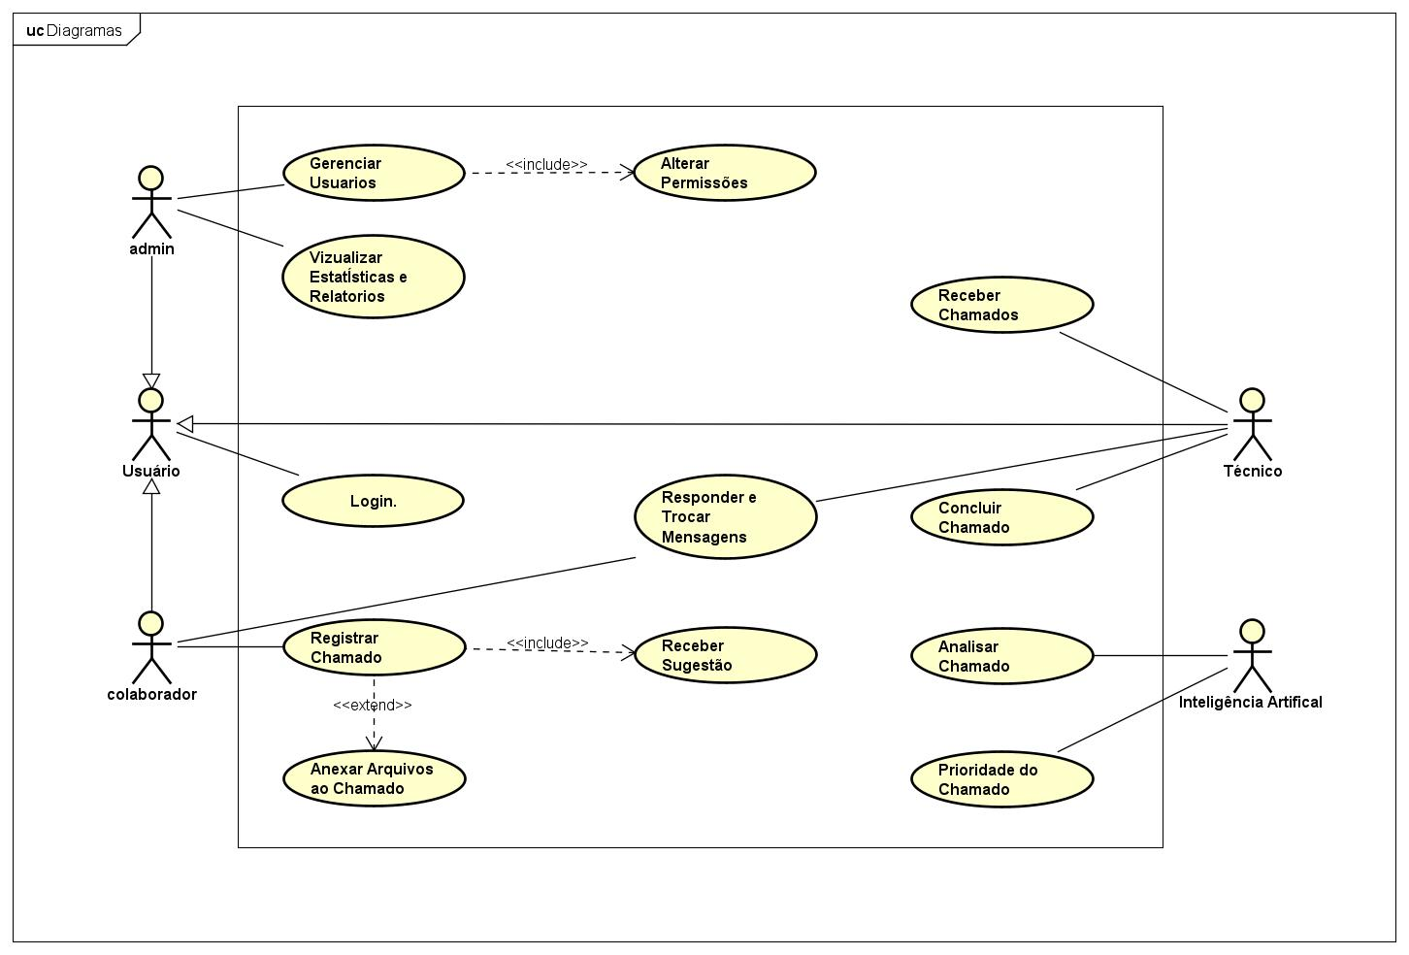Fonte: dos autores (2025)

O diagrama também demonstra como os casos de uso se relacionam entre eles. Por exemplo, casos de uso que sempre acontecem em conjunto são classificados pela relação <<include>>, como no caso de "Alterar Permissões", que sempre ocorre dentro de "Gerenciar Usuários".

Já casos de uso que podem acontecer em situações específicas são representados pela relação <<extend>>, como acontece com "Anexar Arquivos ao Chamado", que só ocorre se o colaborador decidir adicionar como por exemplo capturas de tela ou arquivos PDF. Foi introduzido um ator chamado "Usuário", que representa uma abstração dos papéis do sistema (Admin, Técnico e Colaborador), permitindo a reutilização de funcionalidades, como o caso de uso "Login", por meio da relação de generalização.

10.2.2 Descrição Caso de Uso

**Caso de Uso: Login**

Atores: Admin, Técnico e Colaborador

Descrição: Permite que os usuários autorizados entrem no sistema por meio da relação de generalização do ator "Usuário".

Fluxo Principal:

1. Usuário acessa a tela de login.

2. Insere id e senha.

3. O sistema valida as credenciais e libera o acesso.

Fluxo de Exceção:

Dados incorretos: o sistema exibe mensagem de erro.

Pré-condição: Ter cadastro no sistema.

Pós-condição: Usuário autenticado.

**Caso de Uso: Gerenciar Usuários**

Ator: Admin

Descrição: O administrador pode visualizar, cadastrar, editar ou remover usuários.

Fluxo Principal:

1. Admin acessa a área de gerenciamento.

2. Visualiza lista de usuários.

3. Pode alterar permissões.

Pré-condição: Estar autenticado como admin.

Pós-condição: Mudanças salvas no banco.

**Caso de Uso: Alterar Permissões (<<include>> em Gerenciar Usuários)**

Ator: Admin

Descrição: O admin pode alterar o tipo de acesso de um usuário.

Fluxo Principal:

1. Seleciona usuário.

2. Escolhe novo tipo de permissão.

Pré-condição: Acesso à funcionalidade de gerenciamento.

Pós-condição: Permissão alterada.

**Caso de Uso: Visualizar Estatísticas e Relatórios**

Ator: Admin

Descrição: Admin pode acessar informações sobre os chamados no sistema.

Fluxo Principal:

1. Acessa menu de relatórios.

2. Escolhe tipo de estatística (quantidade por técnico, tempo médio, etc.).

Pré-condição: Estar autenticado.

Pós-condição: Relatório exibido.

**Caso de Uso: Registrar Chamado**

Ator: Colaborador

Descrição: Permite ao colaborador abrir um novo chamado.

Fluxo Principal:

1. Colaborador acessa a opção de registrar.

2. Preenche os campos.

3. IA pode sugerir solução.

4. Chamado é enviado ao sistema.

Fluxo Alternativo:

• IA não tem sugestão → segue normalmente.

Fluxo de Exceção:

• Erro no envio → exibe mensagem.

Pré-condição: Estar autenticado.

Pós-condição: Chamado salvo com status “Aberto”.

**Caso de Uso: Anexar Arquivos ao Chamado (<<extend>> em Registrar Chamado)**

Ator: Colaborador

Descrição: O colaborador pode anexar documentos ao abrir um chamado.

Fluxo Principal:

1. Clique em “Anexar”.

2. Seleciona e envia arquivos.

Pré-condição: Estar registrando um chamado.

Pós-condição: Arquivos associados ao chamado.

**Caso de Uso: Receber Sugestão (<<include>> em Registrar Chamado)**

Ator: Colaborador

Descrição: Após preencher o chamado, o sistema mostra uma possível solução sugerida pela IA.

Fluxo Principal:

1. IA analisa os dados inseridos.

2. Mostra sugestão se houver.

Pré-condição: Dados do chamado preenchidos.

Pós-condição: Sugestão exibida.

**Caso de Uso: Responder e Trocar Mensagens**

Atores: Colaborador e Técnico

Descrição: Permite a troca de mensagens entre colaborador e técnico.

Fluxo Principal:

1. Um usuário envia mensagem.

2. O outro recebe e responde.

Pré-condição: Chamado aberto.

Pós-condição: Mensagem salva e entregue.

**Caso de Uso: Receber Chamados**

Ator: Técnico

Descrição: Técnicos recebem chamados atribuídos a eles.

Fluxo Principal:

1. Técnico acessa painel de chamados.

2. Visualiza chamados pendentes.

Pré-condição: Estar autenticado.

Pós-condição: Chamado exibido ao técnico.

**Caso de Uso: Concluir Chamado**

Ator: Técnico

Descrição: Permite ao técnico encerrar um chamado.

Fluxo Principal:

1. Técnico acessa o chamado.

2. Marca como resolvido.

Pré-condição: Chamado analisado.

Pós-condição: Status do chamado alterado para "Resolvido".

**Caso de Uso: Analisar Chamado**

Ator: Inteligência Artificial

Descrição: A IA analisa o conteúdo do chamado para entender o problema.

Fluxo Principal:

1. IA recebe os dados.

2. Usa base de conhecimento para interpretar o conteúdo.

Pré-condição: Chamado registrado.

Pós-condição: Dados prontos para sugestão.

**Caso de Uso: Prioridade do Chamado**

Ator: Inteligência Artificial

Descrição: A IA define automaticamente a urgência de um chamado.

Fluxo Principal:

1. IA avalia o conteúdo.

2. Atribui uma prioridade (baixa, normal ou alta).

Pré-condição: Chamado registrado.

Pós-condição: Prioridade definida.

### 10.2.3 Diagrama de Classes de Análise (BCE)

As classes do sistema foram organizadas por camadas de acordo com o padrão BCE:

• Boundary: Responsável por elementos que realizam a interface com o usuário, como telas de login, cadastro de chamados, gerenciamento de usuários e mensagens.

• Control: Representa a camada de lógica do sistema, onde estão as regras de negócio, como os controladores que registram os chamados, gerenciar usuários, processar mensagens e controlar fluxo de login.

• Entity: Abrange dados do sistema, como usuários, chamados, mensagens e estatísticas, representa os objetos de negócio que são manipulados pelas camadas de controle (Control) e fronteira (Boundary).

Figura 2 – Diagrama de Classes BCE

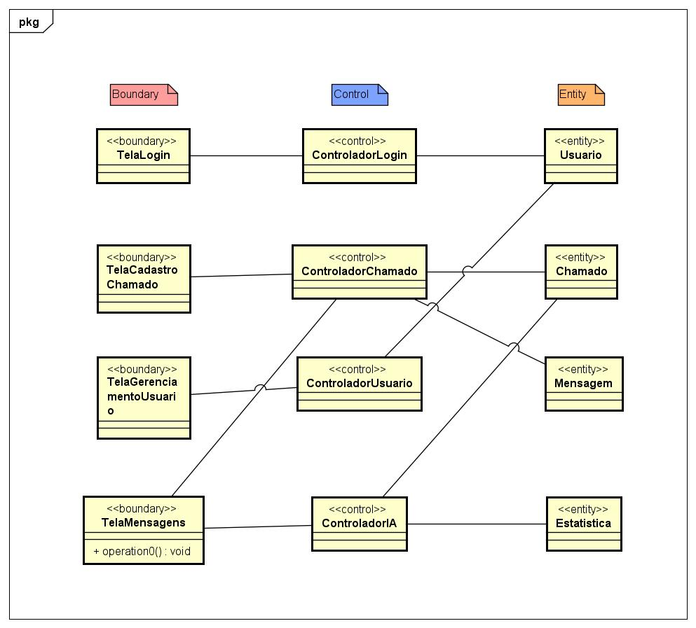

Fonte: dos autores (2025)

### 10.2.4 Diagrama de Sequência

O diagrama de sequência foi elaborado para demonstrar como ocorre a interação entre os elementos do sistema durante o caso de uso "Registrar Chamado".

Figura 3 – Diagrama de Sequência: Registrar Chamado.

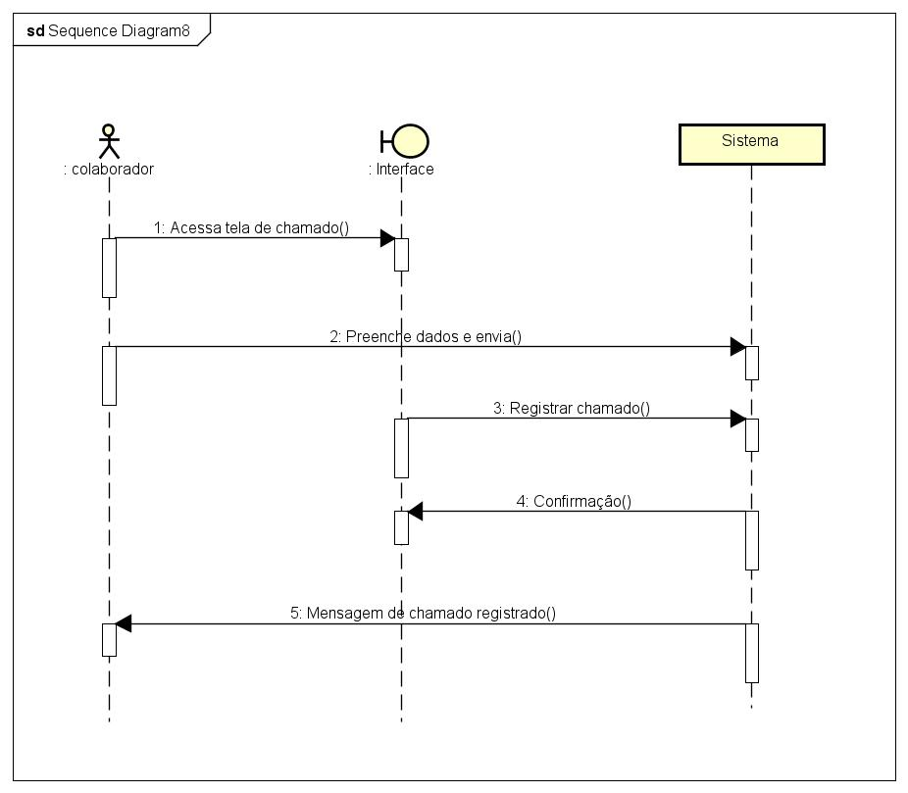Fonte: Dos Autores.

O colaborador inicia o processo acessando a tela de registro de chamado pela interface do sistema, em seguida preenche os dados necessários e envia. A interface encaminha essas informações ao sistema, que executa a operação de registrar o chamado. Depois do registro o sistema retorna uma confirmação, que é passada ao colaborador por uma mensagem na tela, informando que o chamado foi registrado com sucesso.

### 10.2.5 Diagrama de Implantação

A arquitetura proposta é composta por três elementos principais:

-Cliente Desktop:  
 É instalado nas máquinas dos usuários (colaboradores, técnicos e administradores), oferece a interface e é capaz de executar as principais funcionalidades, como abertura de chamados, login, gerenciamento de usuários, envio de mensagens e anexos.

-Servidor da IA:  
 Responsável por processar os chamados utilizando a inteligência artificial, este servidor analisa os dados recebidos, sugere soluções com ajuda da base de conhecimento e define prioridades para os atendimentos. É um servidor separado para manter a escalabilidade e a performance das análises automatizadas.

-Base de Dados:  
 Instalada em um servidor dedicado, essa camada armazena todas as informações do sistema, como usuários, chamados, mensagens e arquivos da base de conhecimento.

Figura 4 – Diagrama de Implantação.

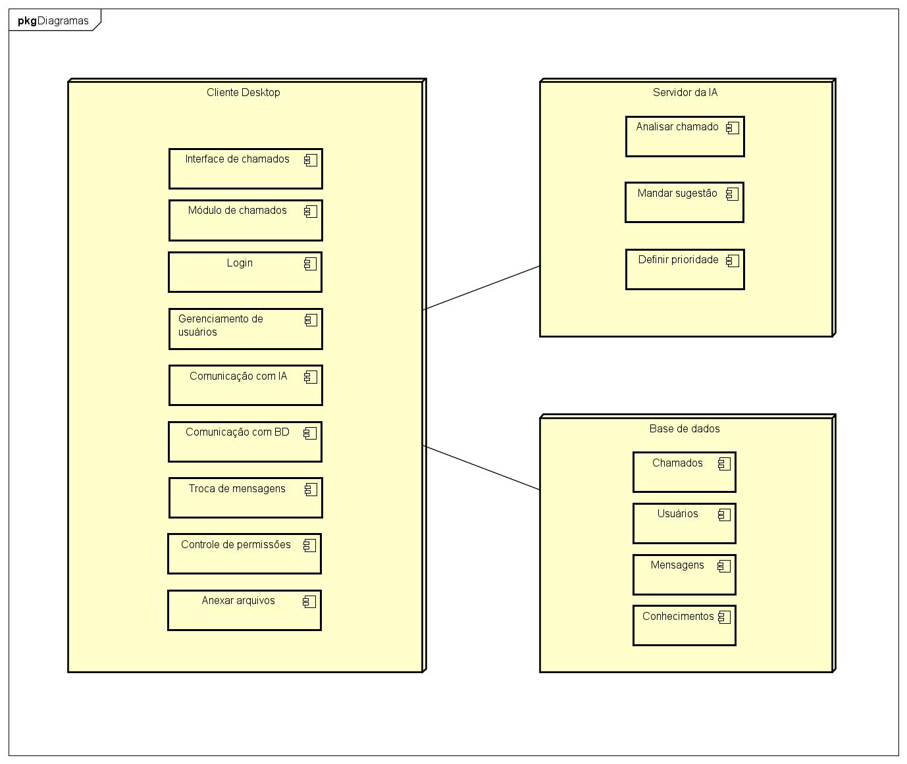Fonte: dos autores (2025)

Baseado na arquitetura em três camadas, a instalação do sistema é dividida da seguinte forma:

• 1 servidor para o Cliente Desktop (instalado nas máquinas dos usuários).

• 1 servidor dedicado para a IA (com suporte a modelos analíticos, para priorizar e analisar).

• 1 servidor para o banco de dados (relacional MySQL).

## 10.2 Engenharia de Software II

### 10.2.1 Requisitos Funcionais e Não Funcionais

Requisitos funcionais:

* RF1: Gestão de Chamados: Registrar chamados, acompanhar o status dos chamados, listar chamados, atualizar o status do chamado e registrar soluções aplicadas pelos técnicos.
* RF2: Inteligência Artificial: Analisar e classificar chamados automaticamente, sugerir soluções com base em chamados anteriores, avaliar a prioridade dos chamados, encaminhar chamados para o técnico adequado e aprender com soluções registradas.
* RF3: Gerenciamento de Usuários: Cadastrar colaboradores e funcionários, definir hierarquia dos funcionários e notificar funcionários sobre novos chamados.
* RF4: Gerar Relatórios: Visualizar chamados dos últimos 5, 7 e 15 dias e quantidade de chamados resolvidos e pendentes.
* RF5: Gerenciar Notificações: Exibir número de notificações ao lado do perfil e notificar funcionários sobre novos chamados.

Requisitos não funcionais:

* RNF1: Desempenho: O sistema deve ser capaz de processar chamados de forma eficiente, mantendo um tempo médio de resposta.
* RNF2: Usabilidade: A interface deve ser intuitiva e acessível em desktop e mobile.
* RNF3: Conformidade com LGPD: O sistema deve garantir a privacidade dos dados pessoais, conforme a LGPD.
* RNF4: Disponibilidade: O sistema deve garantir disponibilidade durante o horário comercial (de segunda a sexta-feira, das 8h às 18h), com possibilidade de interrupções programadas para manutenção.
* RNF5: Segurança: O sistema deve ter criptografia de dados e autenticação forte.

### 10.2.2 Casos de Uso Descritivos

**Caso de Uso:** Abrir Chamado

Ator Principal: Colaborador

Resumo: Permite ao colaborador registrar um chamado de suporte relacionado a problemas com software, hardware ou acessos.

Pré-condições: O colaborador deve estar autenticado no sistema.

Pós-condições: Um chamado é registrado com uma categoria e fica disponível para análise.

Fluxo Principal:

1. O colaborador acessa o sistema e realiza login.
2. Seleciona "Abrir Chamado".
3. Escolhe a categoria do problema (Software, Hardware ou Acessos).
4. Preenche os campos obrigatórios (descrição, prioridade, quem o problema afeta, etc).
5. Confirma a abertura do chamado.
6. O sistema registra o chamado e exibe o número do protocolo.

Extensões:

1a. Se as credenciais forem incorretas → O sistema solicita novamente o login.

2a. Se o funcionário não estiver autenticado → O sistema redireciona para login antes de abrir o chamado.

3a. O usuário não seleciona nenhuma categoria → O sistema exibe uma mensagem de erro solicitando a seleção.

4a. O formulário não é preenchido corretamente → O sistema destaca os campos obrigatórios que faltam.

5a. O usuário cancela a operação → O sistema descarta os dados inseridos.

6a. Se houver falha na gravação do chamado → O sistema exibe mensagem de erro e permite uma nova tentativa.

**Caso de Uso:** Triagem Inteligente

Ator Principal: Sistema (IA)

Resumo: Realiza a triagem automática dos chamados utilizando inteligência artificial para classificar e sugerir soluções.

Pré-condições: O chamado deve estar registrado e disponível na fila.

Pós-condições: O chamado é classificado e direcionado com sugestão inicial de solução.

Fluxo Principal:

1. O sistema identifica um novo chamado aberto.
2. Analisa o conteúdo do chamado (texto, categoria).
3. Classifica automaticamente o chamado com base nos padrões reconhecidos.
4. Sugere uma possível solução com base no histórico de casos semelhantes.
5. Encaminha o chamado para o setor responsável.

Extensões:

1a. O chamado foi apagado ou não existe mais → O sistema ignora e registra erro.

2a. O conteúdo do chamado é insuficiente → O sistema marca o chamado como “incompleto” e o sinaliza para análise manual.

3a. O modelo de IA não reconhece a categoria → O chamado é classificado como “outros” e enviado para análise manual.

4a. Nenhuma solução é identificada → O chamado é encaminhado sem sugestão automática.

5a. Falha no roteamento → O chamado é direcionado ao administrador do sistema com notificação de erro.

**Caso de Uso:** Consultar Chamados

Ator Principal: Usuário

Resumo: Permite ao usuário visualizar todos os chamados que ele já abriu, com seus respectivos status.

Pré-condições: O usuário deve estar autenticado no sistema.

Pós-condições: O sistema exibe a lista dos chamados do usuário.

Fluxo Principal:

1. O usuário acessa o sistema e realiza login.
2. Seleciona a opção “Meus Chamados”.
3. O sistema exibe a lista de chamados com informações resumidas (data, categoria e status).
4. O usuário pode clicar em um chamado específico para ver detalhes.
5. O sistema exibe o histórico completo do chamado selecionado.

Extensões:

1a. Se as credenciais forem incorretas → O sistema solicita novamente o login.

2a. O usuário não possui chamados → O sistema exibe uma mensagem informando que não há registros.

3a. O usuário não possui chamados → O sistema exibe a mensagem “Nenhum chamado encontrado”.

4a. O chamado selecionado foi arquivado → O sistema exibe os detalhes e indica que ele está encerrado.

5a. Erro ao carregar os dados → O sistema solicita nova tentativa de visualização ou contato com suporte.

### 10.2.3 Planilha de testes

Figura 5 – Planilha de Testes

A visualização detalhada desta figura pode ser consultada no **Apêndice A**

## 10.3 Programação Orientada a Objetos I

## 10.3.1Diagrama UML

Figura 6 – Diagrama UML

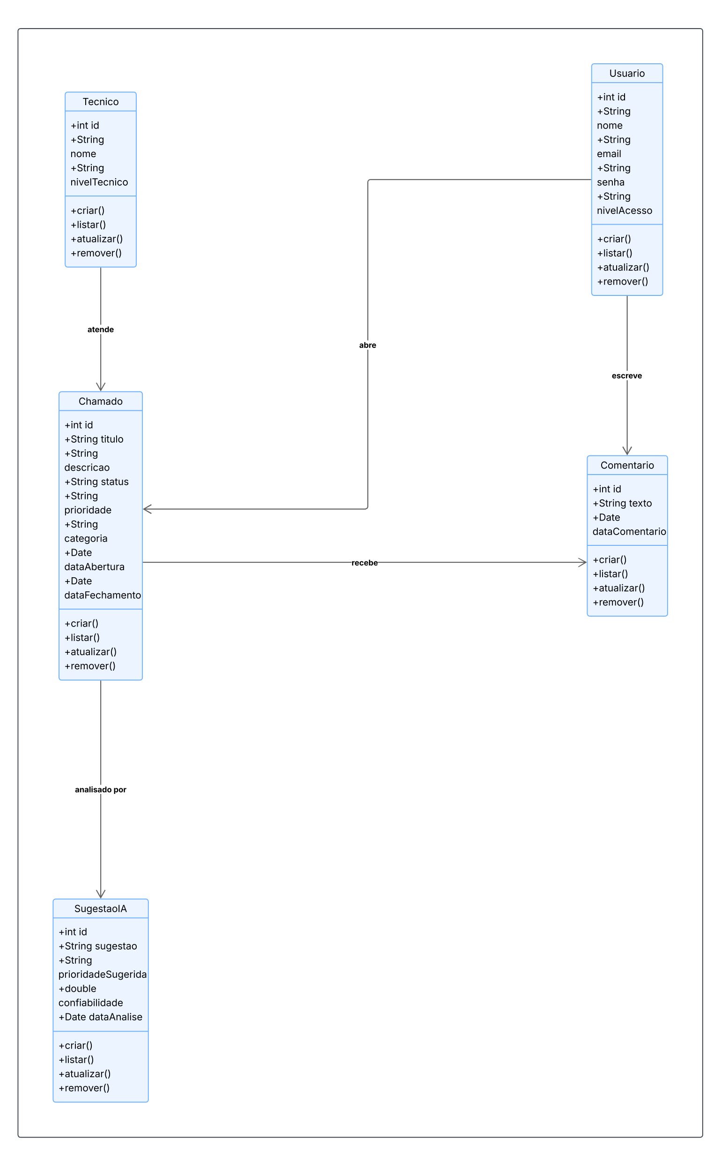

Fonte: dos autores (2025)

O diagrama UML apresentado representa a estrutura de classes planejada para a aplicação, com base nos princípios da Programação Orientada a Objetos. Ele visa ilustrar as entidades do sistema, seus atributos e métodos, bem como os relacionamentos entre as classes, fornecendo uma visão clara e abstrata do comportamento esperado do sistema.

As principais classes representadas são:

1. Usuario: representa os usuários do sistema, contendo atributos como id, nome, email e senha.
2. Tecnico: representa os profissionais responsáveis por atender os chamados. Inclui informações como id, nome e nivelTecnico.
3. Chamado: classe central do sistema, utilizada para registrar problemas reportados pelos usuários. Está associada a um Usuário e, opcionalmente, a um Tecnico. Possui atributos como titulo, descrição, status, prioridade, categoria, dataAbertura e dataFechamento.
4. Comentário: representa os comentários inseridos em um chamado por usuários. Está relacionado a um Chamado e a um Usuario.
5. SugestaoIA: armazena a sugestão de solução gerada automaticamente por um sistema de Inteligência Artificial. Está vinculada a um Chamado e inclui atributos como sugestao, prioridadeSugerida, confiabilidade e dataAnalise.
6. As setas no diagrama indicam os relacionamentos entre as classes, incluindo associações (um-para-um, um-para-muitos) e dependências, permitindo visualizar como os objetos se comunicam e se complementam dentro do sistema.

## 10.4 Projeto de Interface com o Usuário

## 10.4.1 Logo

Figura 7 – Logotipo   
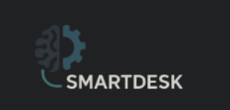

Fonte: dos autores (2025)

A logomarca do projeto SMARTDESK utiliza uma combinação gráfica de elementos que representam tecnologia, inteligência artificial e automação de suporte técnico. Ela é composta por três elementos principais:

1. Metade de um cérebro (lado esquerdo):
   1. Representa inteligência, análise de dados e IA (Inteligência Artificial).
   2. O uso de traços arredondados e ramificações lembra conexões neurais ou redes de pensamento, reforçando a ideia de sistemas inteligentes e aprendizado automático.
2. Metade de uma engrenagem (lado direito):
   1. Representa o processo técnico, automação e eficiência operacional.
   2. A engrenagem é um símbolo clássico de suporte técnico, resolução de problemas e sistemas mecânicos ou digitais bem estruturados.
3. Nome SMARTDESK em letras claras e modernas:
   1. A fonte é limpa e tecnológica, passando seriedade e inovação.
   2. O contraste da tipografia clara com o fundo escuro reforça a modernidade e a sofisticação da marca.

10.4.2 Cores  
A identidade visual da marca SMARTDESK utiliza uma **paleta minimalista e tecnológica**, composta principalmente por três elementos de cor:

#### 🟦 Azul petróleo (usado na engrenagem e detalhe do cérebro)

* Transmite tecnologia, profissionalismo e confiança
* Essa tonalidade de azul é muito utilizada em sistemas corporativos e soluções digitais por ser neutra, moderna e sofisticada
* Representa segurança e eficiência técnica, reforçando a ideia de que o sistema é confiável para lidar com chamados e suporte

#### ⚫ Preto (fundo)

* Proporciona contraste e destaque visual para os elementos da marca
* O fundo escuro passa uma impressão de seriedade, elegância e foco em inovação
* Também remete à área de tecnologia e desenvolvimento, onde interfaces dark mode são cada vez mais comuns

#### ⚪ Branco e cinza-claro (tipografia “SMARTDESK”)

* O uso do branco ou cinza-claro na fonte traz clareza, legibilidade e modernidade
* Contrasta muito bem com o fundo escuro, reforçando o nome da marca e facilitando sua leitura
* O branco simboliza também transparência e simplicidade no uso do sistema

### 10.4.3 Figma

Para a criação dos protótipos das interfaces do sistema, o grupo utilizou a ferramenta Figma, que possibilita o desenvolvimento colaborativo e a prototipação rápida de telas para diversas plataformas, como desktop, web e mobile. Com o Figma, foram elaborados wireframes e layouts visuais, os quais foram ajustados com base no feedback do grupo, assegurando o alinhamento com os princípios de usabilidade e acessibilidade adotados no projeto.

10.4.4 Telas

Tela 1 – Login: Onde o usuário entra em sua conta corporativa já estabelecida anteriormente.

Figura 8 – Login

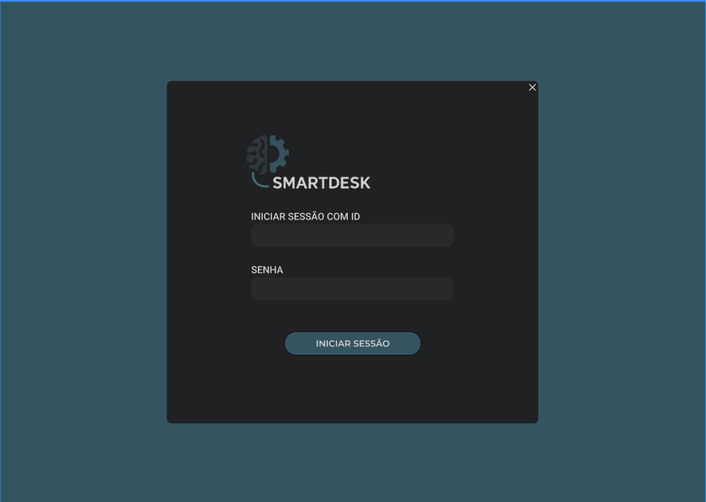

Fonte: dos autores (2025)

Tela 2 – Home: Onde o usuário terá o menu com as opções do que fazer dentro do sistema

Figura 9 – Home

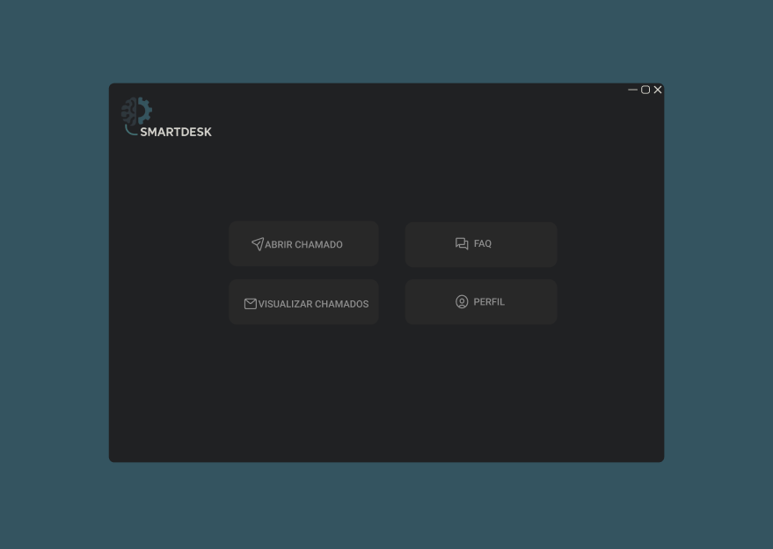

Fonte: dos autores (2025)

Tela 3 – Abrir chamado: onde o usuário poderá abrir o chamado que necessita, campo abrir chamado em forma de formulário.

Figura 10 – Abrir chamado

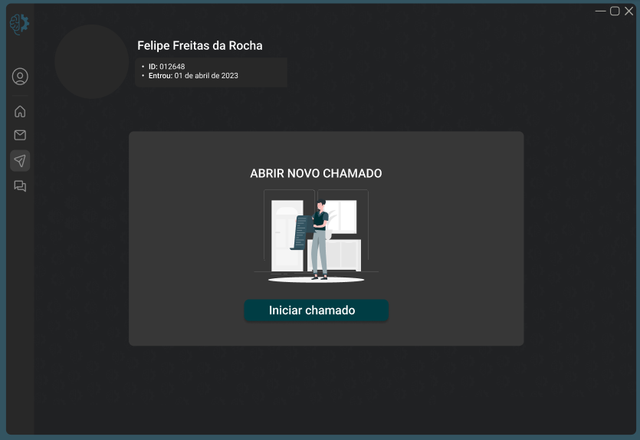

Fonte: dos autores (2025)

Tela 4 – Início do chamado (1/3): onde o usuário que está com um problema deverá responder as perguntas do formulário, dando início ao seu chamado.

Figura 11 – Abrir chamado 1/3

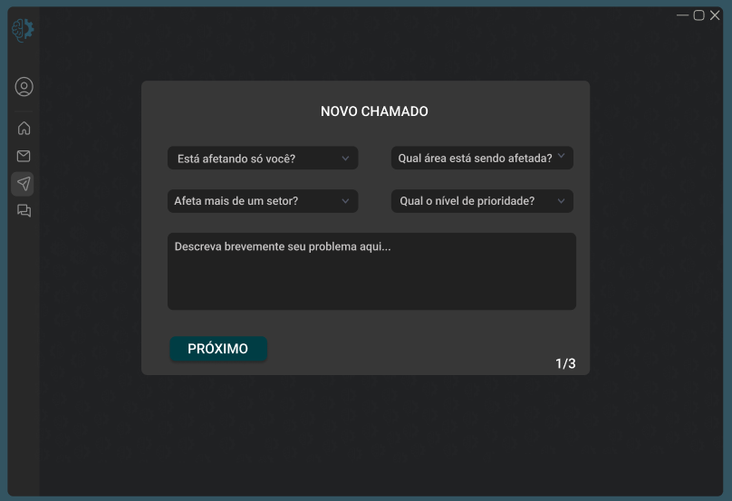

Fonte: dos autores (2025)

Tela 5 – Abrir chamado (2/3): Nesta tela, a IA irá analisar o chamado conforme as respostas anteriores e dar uma sugestão de como resolver o problema dado pelo usuário.

Figura 12 – Abrir chamado 2/3

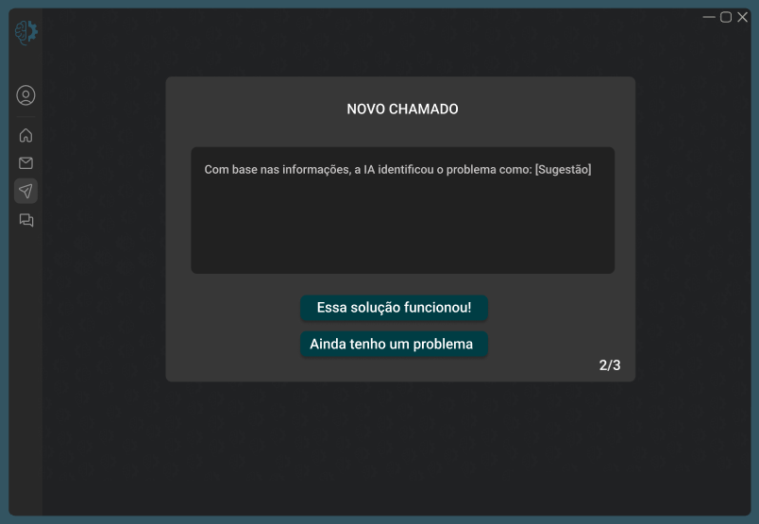

Fonte: dos autores (2025)

Tela 6 – Chamado (3/3): chamado resolvido com sucesso.

Figura 13 – Abrir chamado 3/3

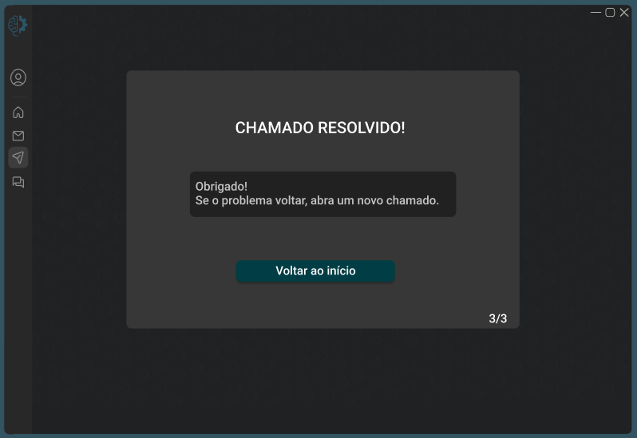

Fonte: dos autores (2025)

Tela 7 – Chamado em aberto: onde o chamado do usuário é enviado para análise caso não tenha sido resolvido.

Figura 14 – chamado em aberto

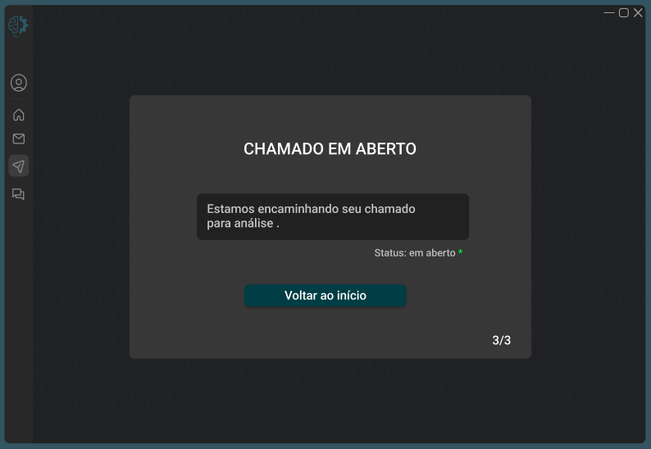

Fonte: dos autores (2025)

Tela 8 – Tela de chat: Caso o problema do usuário não tenha sido resolvido, ele será direcionado para o chat diretamente com a IA

Figura 15 – CHAT

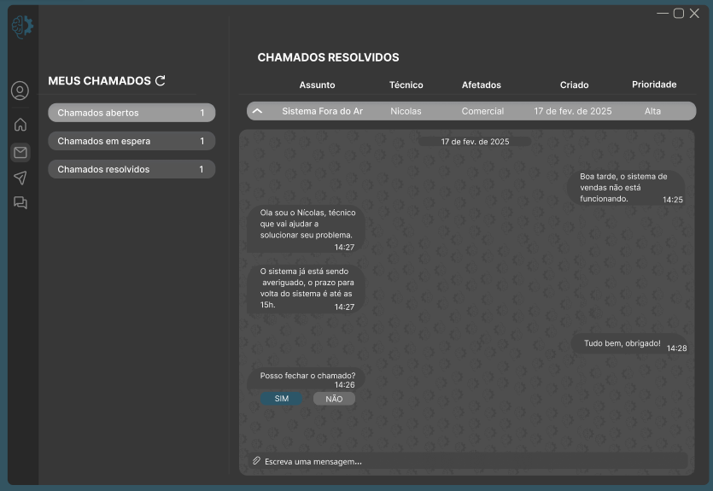

Fonte: dos autores (2025)

Tela 9 – Tela de FAQ: onde o usuário poderá ver perguntas frequentes.

Figura 16 – FAQ

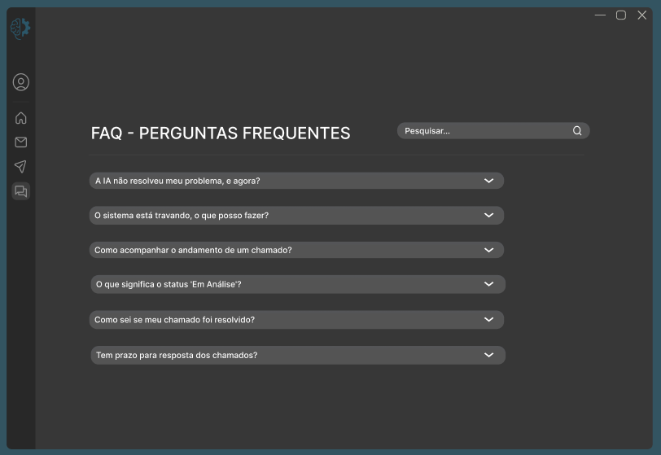

Fonte: dos autores (2025)

Tela 10 – Aqui o usuário poderá ver os chamados em aberto, em espera e resolvidos:

Figura 17 – Chamados abertos

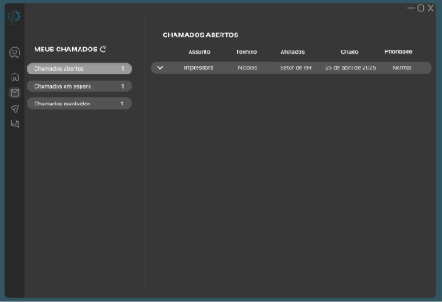

Fonte: dos autores (2025)

Figura 18 – Chamados em espera

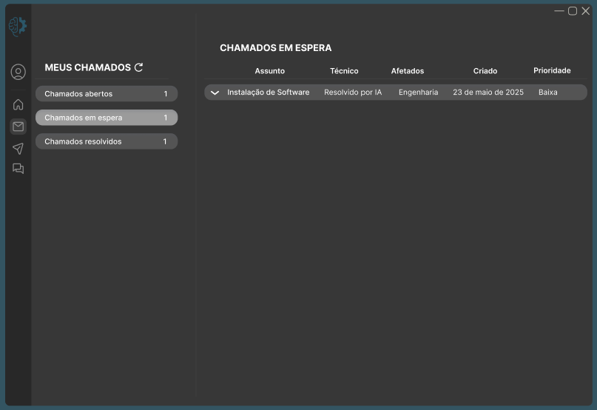

Fonte: dos autores (2025)

Figura 19 – Chamados resolvidos

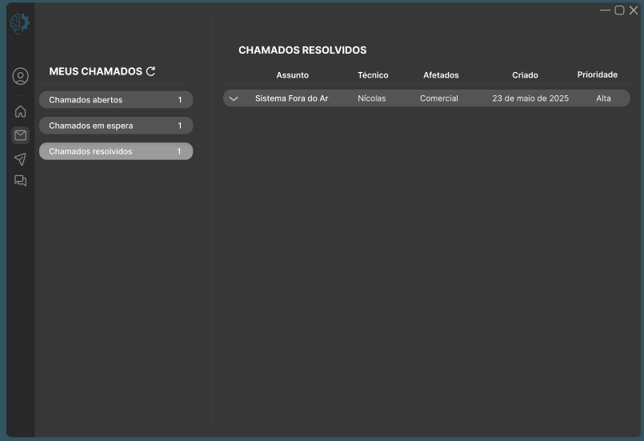

Fonte: dos autores (2025)

Tela 11 – Perfil do usuário: perfil com os dados.

Figura 20 – Perfil

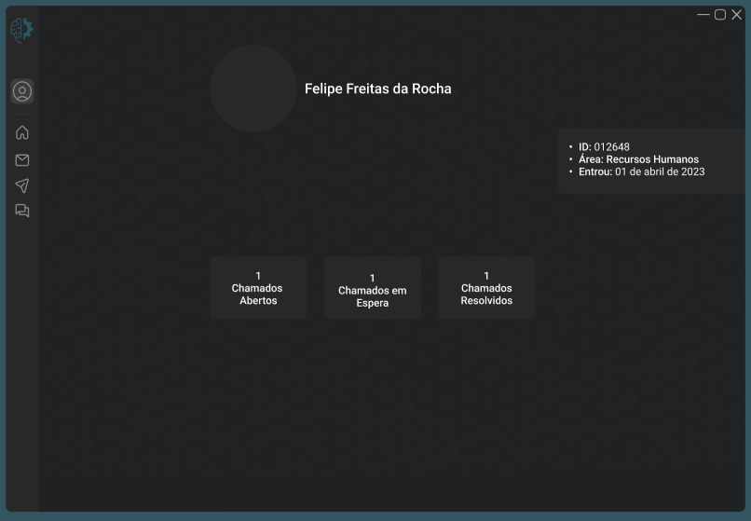

Fonte: dos autores (2025)

## 10.5 Banco de Dados

### 10.5.1 Diagrama ER

Figura 21– Diagrama ER

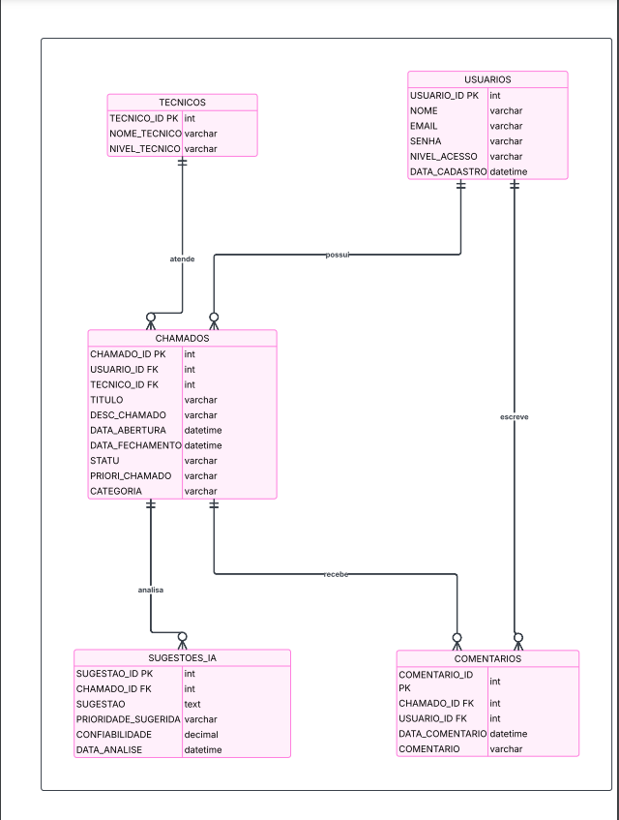

Fonte: dos autores (2025)

A construção do diagrama seguiu os padrões da modelagem relacional, priorizando a clareza e a integridade dos dados. Todas as entidades foram definidas com chaves primárias, e os relacionamentos entre elas foram estabelecidos por meio de chaves estrangeiras, garantindo a consistência referencial entre os dados.

Entidades e Relacionamentos presentes no DER:

* **USUÀRIOS:** Representa os usuários do sistema, responsáveis por abrir chamados e fazer comentários. Cada usuário possui um identificador único, além de atributos como nome, e-mail, telefone, senha e nível de acesso.
* **TECNICOS:** Representa os técnicos responsáveis pelo atendimento dos chamados. Contém campos como nome e nível técnico.
* **CHAMADOS:** Armazena os registros de chamados abertos pelos usuários. Relaciona-se com a tabela de USUARIOS (quem abriu o chamado) e TECNICOS (quem está responsável). Inclui campos como título, descrição, status, data de abertura, data de fechamento, prioridade e categoria.
* **COMENTARIOS:** Registra os comentários feitos nos chamados, associados tanto ao usuário que comentou quanto ao chamado em questão. Mantém o histórico das interações.
* **SUGESTOES_IA:** Representa as sugestões automáticas geradas por um sistema de Inteligência Artificial. Está vinculada à tabela CHAMADOS por meio de uma chave estrangeira. Armazena a sugestão textual, a prioridade sugerida, o nível de confiabilidade da sugestão e a data da análise.

Relacionamentos principais:

* Um **usuário** pode abrir **vários chamados** (relação 1:N).
* Um **chamado** pode ter **vários comentários** (relação 1:N).
* Um **técnico** pode estar vinculado a **vários chamados**.
* Um **chamado** pode ter **uma sugestão de IA** (relação 1:1 ou 1:N, conforme o modelo adotado).

### 10.5.2 Dicionário de Dados

Figura 22 - Dicionário de Dados

A visualização detalhada desta figura pode ser consultada no **Apêndice B.**

Foi criado um dicionário de dados completo, com os seguintes campos para cada tabela:

* Nome da Tabela
* Nome do Campo
* Tipo de Dado
* Tamanho
* Chave Primária (PK)
* Chave Estrangeira (FK)
* Not Null
* Descrição

### 10.5.3 Linguagem SQL

O comando CREATE TABLE USUARIOS define a estrutura dos usuários do sistema. Essa tabela armazena dados como nome, e-mail, senha, telefone e nível de acesso:

Figura 23 – Tabela usuários

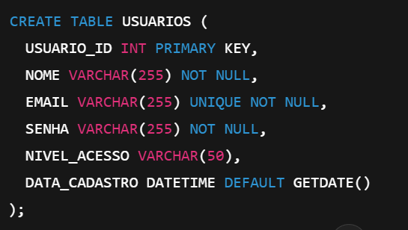

Fonte: dos autores (2025)

A tabela TECNICOS armazena os dados dos técnicos que atendem os chamados. Cada técnico possui um nome e um nível de especialização:

Figura 24 – Tabela técnicos

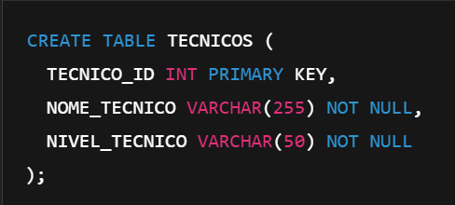

Fonte: dos autores (2025)

A tabela CHAMADOS registra os chamados abertos pelos usuários. Contém informações como título, descrição, status, prioridade, categoria e as datas de abertura e fechamento:

Figura 25 – Tabela chamados

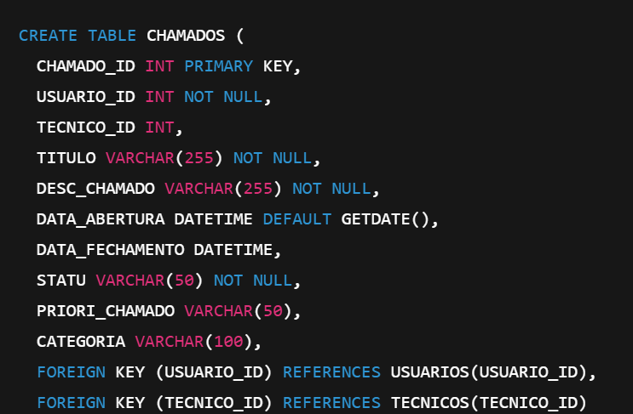

Fonte: dos autores (2025)

Está relacionada a USUARIOS e TECNICOS por meio de chaves estrangeiras

A tabela COMENTARIOS armazena os comentários feitos por usuários nos chamados. Cada comentário está vinculado a um usuário e a um chamado específico:

Figura 26 – Tabela comentário

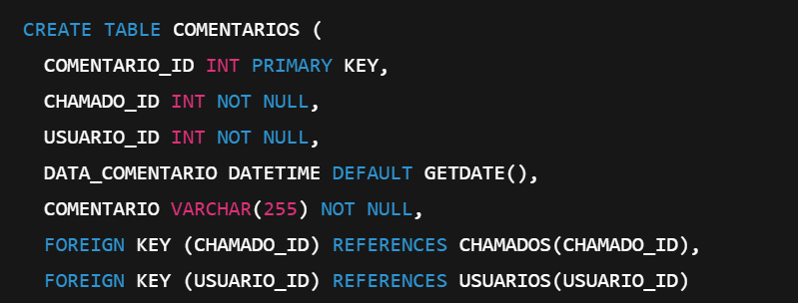

Fonte: dos autores (2025)

A tabela SUGESTOES_IA armazena as sugestões de solução geradas por um sistema de Inteligência Artificial. Cada sugestão está associada a um chamado e inclui o texto da sugestão, a prioridade sugerida, a confiabilidade da resposta e a data da análise:

Figura 27 – tabela sugestões

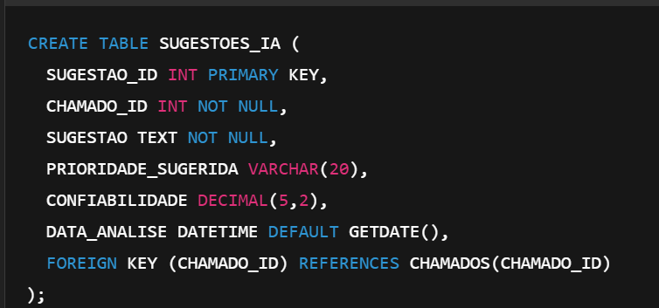

Fonte: dos autores (2025)

## 10.6 Economia e Mercado

A viabilidade econômica do sistema proposto leva em consideração os custos associados ao desenvolvimento da solução, incluindo mão de obra especializada, aquisição de infraestrutura, licenças de software e possíveis integrações com serviços de inteligência artificial.

Por outro lado, os benefícios esperados incluem a redução do tempo de resposta no atendimento técnico, a diminuição da taxa de reabertura de chamados e a otimização dos recursos humanos, uma vez que a triagem automatizada alivia a carga da equipe de suporte.

A análise de custo-benefício sugere que o investimento pode ser recuperado em médio prazo, especialmente devido à melhoria na produtividade e na organização dos processos. Com base nesses aspectos, o projeto apresenta viabilidade econômica e sustentabilidade dentro do contexto organizacional.

## 10.7 Gestão Estratégica de Recursos Humanos

Durante a execução deste trabalho acadêmico, o grupo organizou-se de maneira prática e eficiente. As atividades foram distribuídas com base nas habilidades e preferências de cada integrante, o que favoreceu o andamento das etapas do projeto.

As principais atribuições desempenhadas pela equipe foram:

* **Levantamento de Requisitos**: um dos membros ficou encarregado de identificar e definir as funcionalidades essenciais do sistema, com base na análise do problema proposto;
* **Desenvolvimento dos Protótipos**: dois integrantes trabalharam juntos na criação das interfaces do sistema, abrangendo as versões desktop, web e mobile, a partir de ferramentas de prototipação;
* **Modelagem de Banco de Dados**: outro integrante foi responsável pela construção do diagrama entidade-relacionamento (DER), elaboração do dicionário de dados e desenvolvimento dos scripts SQL de criação e testes;
* **Planejamento e Testes**: a equipe se organizou para construir a planilha de testes, validando os requisitos com base nos casos de uso definidos;
* **Documentação**: todos os integrantes contribuíram para a estruturação do Projeto Integrador Multidisciplinar (PIM), redigindo em conjunto os capítulos técnicos e teóricos exigidos.

As tarefas foram distribuídas de forma colaborativa, respeitando as competências de cada integrante. Essa divisão permitiu a condução eficiente do projeto, atendendo aos requisitos estabelecidos pela proposta acadêmica e aplicando, na prática, os fundamentos da gestão de recursos humanos.

## 10.8 Manual de Uso do Sistema

Esta primeira tela aparecerá na hora que o usuário abrir o sistema, nessa tela de login o usuário deverá colocar o ID da sua conta corporativa e senha já estabelecida anteriormente.

Figura 28 – Login



Fonte: dos autores (2025)

Após o usuário fazer login em sua conta, ele entrará direto na home, onde estará disponível as quatro funções do sistema. Ele deverá escolher entre abrir chamado, visualizar página de FAQ (perguntas frequentes), visualizar seus chamados e visualizar seu perfil.

Figura 29 – Home



Fonte: dos autores (2025)

Considerando que o usuário escolha a função “abrir chamado”, ele deverá clicar no botão para iniciar o chamado.

Figura 30 – Abrir chamado



Fonte: dos autores (2025)

Após iniciar o chamado o usuário deverá responder as perguntas sobre o problema que ele está enfrentando.

Figura 31 – Abrir chamado 1/3



Fonte: dos autores (2025)

Onde haverá quatro campos de seleção suspensa:

* Está afetando só você? Sim/Não

Figura 32 – Dropdown menu 1

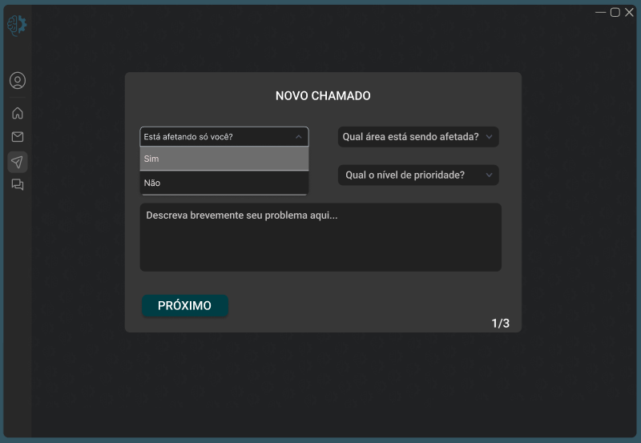

Fonte: dos autores (2025)

* Afeta mais de um setor? Sim/Não

Figura 33 – Dropdown menu 2

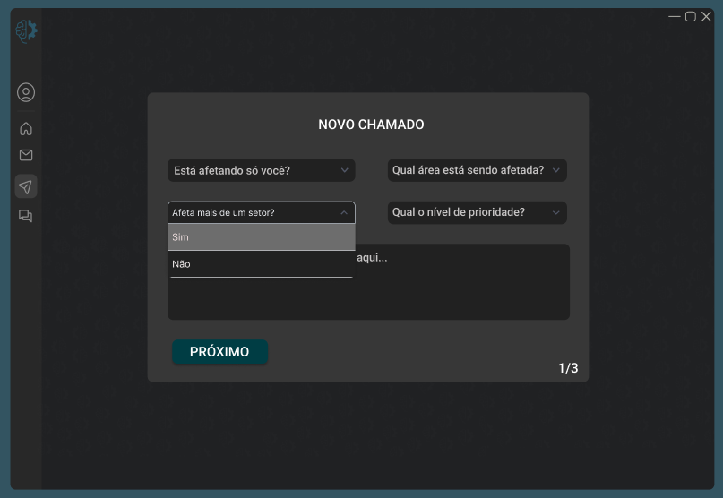

Fonte: dos autores (2025)

* Qual área está sendo afetada? Adm / TI / Fiscal / RH

Figura 34 – Dropdown menu 3

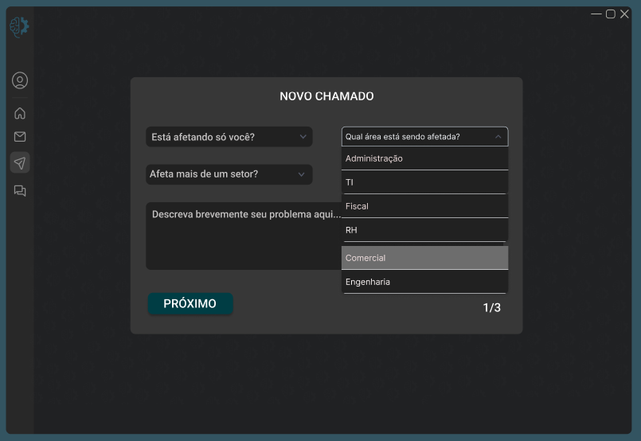

Fonte: dos autores (2025)

* Qual é o nível de prioridade? Alto / médio / baixo

Figura 35 – Dropdown menu 4

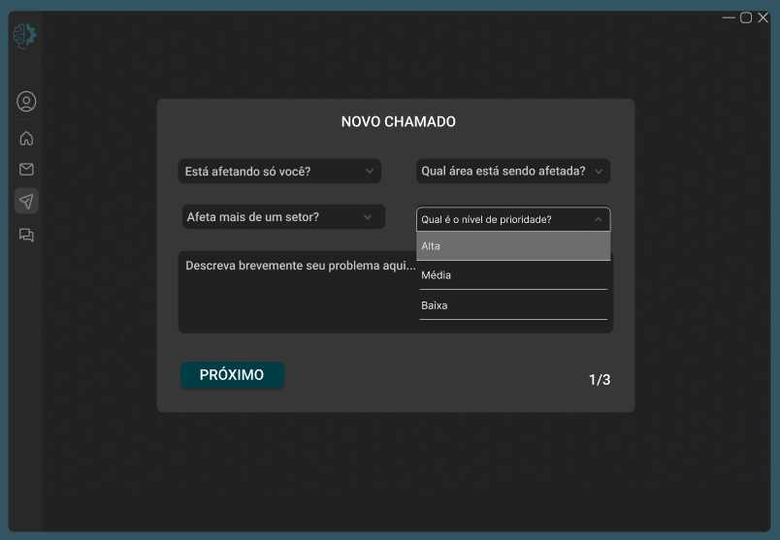

Fonte: dos autores (2025)

O usuário devera selecionar uma opção em cada um deles e descrever seu problema no campo de texto abaixo, assim poderá avançar para a próxima tela.

Nesta tela, a IA irá analisar o chamado conforme as respostas anteriores e dar uma sugestão de como resolver o problema dado pelo usuário, nesta tela o usuário deverá apenas esperar a sugestão da IA. Caso o problema tenha sido resolvido o usuário deverá clicar no botão “Essa solução funcionou”, caso não tenha dado certo ele deverá clicar no botão “Ainda tenho um problema”.

Figura 36 – IA



Fonte: dos autores (2025)

Caso o problema tenha sido resolvido, a tela de sucesso irá aparecer:

Figura 37 – resolvido



Fonte: dos autores (2025)

Caso o problema não tenha sido resolvido, a tela de chamado em aberto irá aparecer, assim o chamado será encaminhado:

Figura 38 – falha no chamado

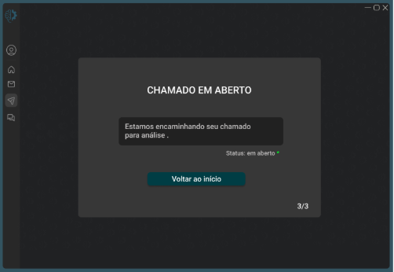

Fonte: dos autores (2025)

Caso o problema do usuário não tenha sido resolvido, ele será direcionado para o chat diretamente com a IA

Figura 39 – CHAT



Fonte: dos autores (2025)

Nesta tela o usuário poderá visualizar seu perfil com os dados de seus chamados.

Figura 40 – Perfil



Fonte: dos autores (2025)

Aqui o usuário poderá ver os chamados abertos, em espera e resolvidos:

Figura 41 – Chamados abertos

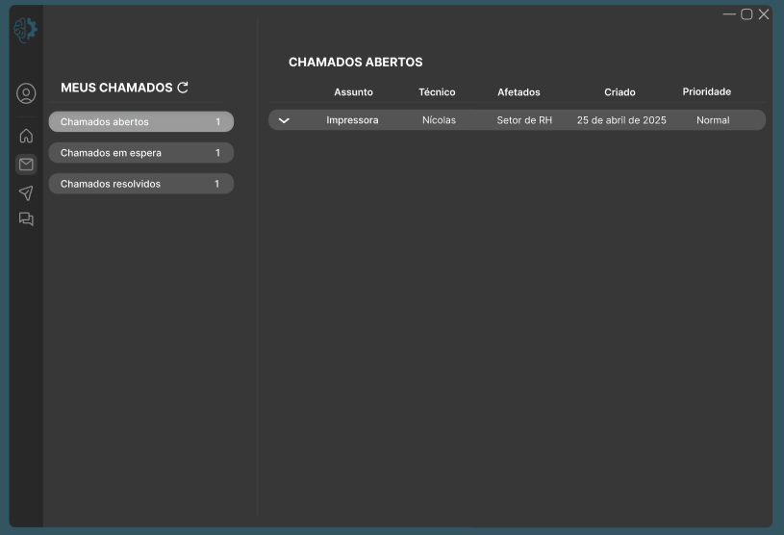

Fonte: dos autores (2025)

Figura 42 – Chamados em espera

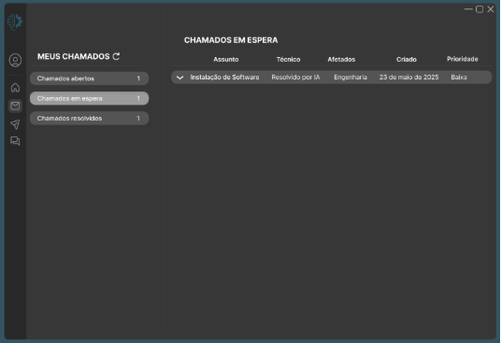

Fonte: dos autores (2025)

Figura 43 – Chamados resolvidos

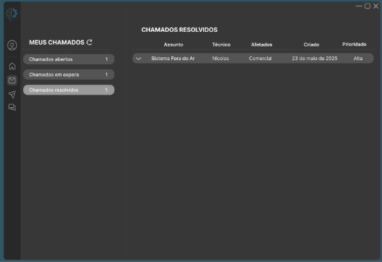

Fonte: dos autores (2025)

Por fim, esta será a tela onde o usuário poderá ver perguntas frequentes feitas por outros usuários, a fim de sanar algumas dúvidas.

Figura 44 – FAQ

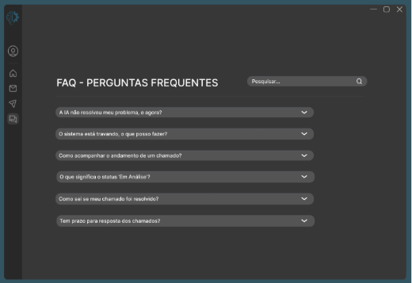

Fonte: dos autores (2025)

11. CONSIDERAÇÕES FINAIS

A realização deste projeto permitiu ao grupo aprofundar seus conhecimentos sobre a análise de sistemas e a importância de um levantamento de requisitos bem estruturado para o sucesso de uma solução tecnológica. Com base em um problema real — a sobrecarga de equipes de suporte técnico e a alta taxa de falhas na triagem manual de chamados — foram exploradas formas de aplicar a Inteligência Artificial de maneira estratégica e eficiente.

Durante o semestre, o foco foi na etapa de planejamento e documentação. Não houve desenvolvimento prático do sistema, mas sim a elaboração de toda a base necessária para viabilizar a futura implementação: estudo das necessidades do sistema, definição da regra de negócio, modelagem dos processos e dados, prototipagem das interfaces e análise da viabilidade legal, especialmente em relação à LGPD.

A proposta do sistema se mostrou coerente com as demandas do mercado e atual em relação às tecnologias emergentes. O uso da IA foi tratado com responsabilidade e visão crítica, visando a otimização do tempo de resposta e a redução de erros humanos, sem deixar de lado os aspectos éticos e legais.

Concluímos que as decisões tomadas ao longo do projeto forneceram uma base sólida para a continuidade do trabalho no próximo semestre, quando o sistema será desenvolvido. Este projeto reforça a importância da análise detalhada antes da codificação e motiva o grupo a seguir buscando soluções tecnológicas eficazes, alinhadas às necessidades reais das organizações.

12. REFERÊNCIAS

BETRYBE. O que é UML? Entenda como funciona a linguagem de modelagem de sistemas. Blog Trybe, 2023. Disponível em: <https://blog.betrybe.com/tecnologia/uml/#1>. Acesso em: 11 maio 2025.

BRASIL. Lei nº 13.709, de 14 de agosto de 2018. Dispõe sobre a proteção de dados pessoais e altera a Lei nº 12.965, de 23 de abril de 2014 (Lei Geral de Proteção de Dados Pessoais – LGPD). Disponível em: <https://www.planalto.gov.br/ccivil_03/_ato2015-2018/2018/lei/L13709.htm>. Acesso em: 06 maio 2025.

CHIAVENATO, Idalberto.  
 *Gestão de Pessoas: o novo papel dos recursos humanos nas organizações*. 4. ed. Barueri, SP: Manole, 2014.

DATE, C. J. Introdução a sistemas de banco de dados. 8. ed. Rio de Janeiro: Elsevier, 2004.

FIGMA. Figma: Ferramenta de design colaborativo para interfaces digitais. Disponível em: [https://figma.com](https://figma.com/). Acesso em: 29 abril 2025.

HEUSER, C. A.  
 Projeto de banco de dados. 6. ed. Porto Alegre: Bookman, 2009.

LAUBHEIMER, Page.  
 *User Interface Design Guidelines: 10 Rules of Thumb*. Nielsen Norman Group, 2020.  
 Disponível em: https://www.nngroup.com/articles/ten-usability-heuristics/. Acesso em: 17 maio 2025.

MICROSOFT.  
 SQL Server documentation.  
 Disponível em: <https://learn.microsoft.com/sql/> Acesso em: 2 maio 2025.

MANKIW, N. Gregory.  
 *Introdução à economia*. 6. ed. São Paulo: Cengage Learning, 2013.

**Apêndice A –** Planilha de testes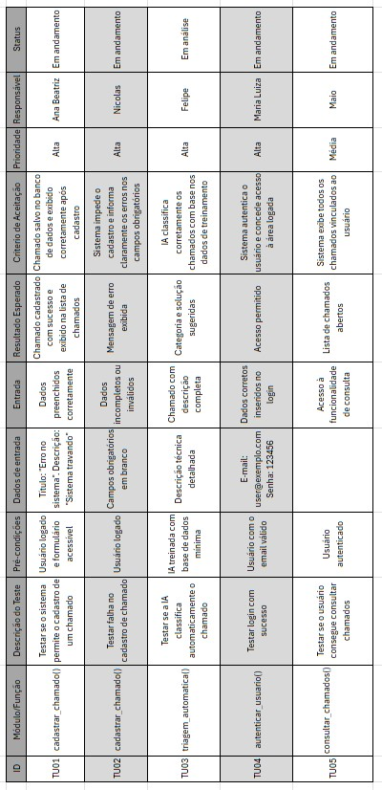

**Apêndice B** **-** Dicionário de dados 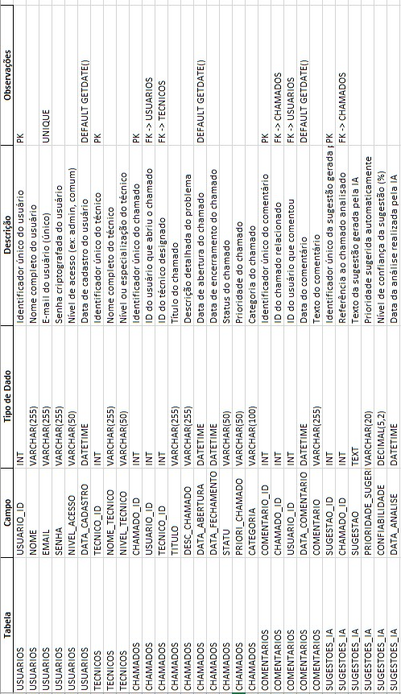

### FICHA DE CONTROLE DO PIM

Ano: 2025 Período: 2°/3° Coordenador: Prof Roberto Cordeiro Waltz

Tema (Identificação da empresa de suporte técnico):__________________________________________________________

Alunos

|  |  |  |  |  |
| --- | --- | --- | --- | --- |
| RA | Nome | E-mail | Curso | Visto do aluno |
|  |  |  | **CST em ADS** |  |
|  |  |  |  |  |
|  |  |  |  |  |
|  |  |  |  |  |
|  |  |  |  |  |
|  |  |  |  |  |

Registros

|  |  |
| --- | --- |
| Data do encontro | Observações |
|  |  |
|  |  |
|  |  |
|  |  |
|  |  |
|  |  |
|  |  |
|  |  |
|  |  |